**Bài 1.11:**

Trình bày một thuật giải heuristic có thể áp dụng để giải bài toán phân công sau đây:

Có n công việc sẽ được phân cho m người thực hiện, mỗi việc được phân cho một người.

Giả sử ta biết thời gian t ij cần để người thứ i thực hiện công việc thứ j (i=1,…, m; j=1,…, n). Hãy

tìm một phương án phân công sao cho thời gian hoàn thành tất cả các công việc là thấp nhất (tính

từ khi mọi người cùng bắt đầu thực hiện các công việc được phân công cho tới khi tất cả các

công việc đều được thực hiện xong).

Kiểm tra kết quả thực hiện thuật giải cho trường hợp n = 8, m = 3, và các t ij được cho trong

bảng dưới đây:

|  |  |  |  |  |  |  |  |
| --- | --- | --- | --- | --- | --- | --- | --- |
| 5 | 5 | 4 | 10 | 8 | 6 | 12 | 8 |
| 7 | 5 | 7 | 3 | 9 | 7 | 8 | 5 |
| 10 | 6 | 7 | 8 | 10 | 6 | 5 | 7 |

1. **Bài viết chương trình**

Từ bài toán phân công công việc ta sẽ chọn người hoàn thành công việc đó trong thời gian ngắn nhất.

Ta có bảng trên gồm 3 hàng 8 cột tương đương với 3 người và 8 công việc, các giá trị trong bảng theo hàng ngang lần lượt là thời gian hoàn thành lần lượt 8 công việc của mỗi người.

1. **Code:**

using System;

using System.Collections.Generic;

using System.Linq;

using System.Text;

using System.Threading.Tasks;

namespace PhanCongCongViec_2

{

internal class Program

{

private static void PhanCong(int[,] t)

{

// lấy ra số lượng phần tử trong mảng người (m) và công việc (n)

int m = t.GetLength(0);

int n = t.GetLength(1);

int[] phanCongViec = new int[n];

// vòng lặp quét qua từng công việc

for (int j = 0; j < n; j++)

{

int minTime = t[0, j]; // biến min khởi tạo thời gian hoàn thành công việc thứ j của người đầu tiên

phanCongViec[j] = 0; // phân công việc cho người đầu tiên

// vòng lặp để quét qua từng người làm

for (int i = 1; i < m; i++)

{

// so sánh người nào có thời gian hoàn thành ngắn nhất (công việc thứ j) sẽ được phân cho (người thứ i)

if (t[i, j] < minTime)

{

minTime = t[i, j];

phanCongViec[j] = i; // phân công lại cho người thứ i

}

}

}

Console.WriteLine("Công việc được giao cho người:");

for (int j = 0; j < n; j++)

{

Console.WriteLine("Công việc {0} hoàn thành bởi người thứ {1} với thời gian: {2}", j + 1, phanCongViec[j] + 1, t[phanCongViec[j], j]);

}

Console.WriteLine("\nPhân Công Chi Tiết:");

for (int j = 0; j < n; j++)

{

Console.WriteLine("Công việc {0} được giao cho người thứ {1}", j + 1, phanCongViec[j] + 1);

}

}

public static void Main(string[] args)

{

Console.OutputEncoding = Encoding.UTF8;

Console.Write("Nhập vào số lượng nhân viên: ");

int m = int.Parse(Console.ReadLine());

Console.Write("Nhập vào số lượng công việc: ");

int n = int.Parse(Console.ReadLine());

int[,] t = new int[m, n];

Console.WriteLine("Nhập vào thời gian để nhân viên hoàn thành từng công việc:");

for (int i = 0; i < m; i++)

{

Console.WriteLine("\tNgười thứ {0}",i+1);

for (int j = 0; j < n; j++)

{

Console.Write("Thời gian để Người thứ {0} hoàn thành Công Việc {1}: ", i + 1, j + 1);

t[i, j] = int.Parse(Console.ReadLine());

}

}

PhanCong(t);

Console.ReadLine();

}

}

}

t[i, j] = int.Parse(Console.ReadLine());

}

}

PhanCong(t);

Console.ReadLine();

}

}

}

1. **Demo hình ảnh**

Kết quả khi chạy:

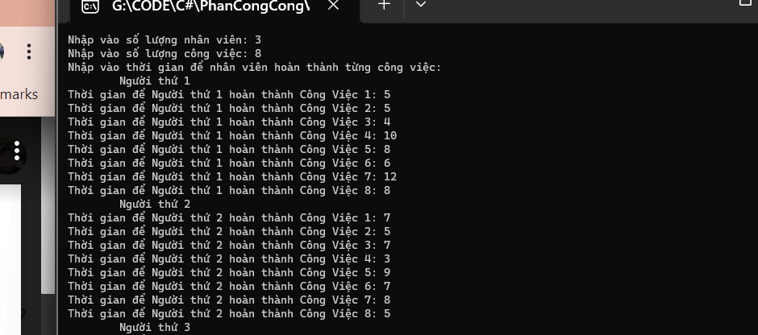

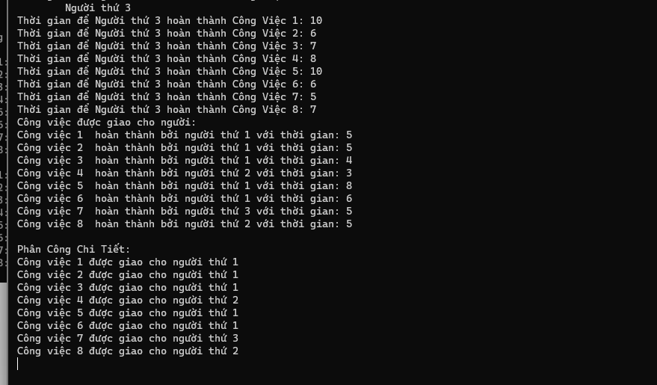

1. **Hướng dẫn sử dụng :**

Bước 1: hãy tải đoạn code này về và chạy trên các complier của ngôn ngữ C#

Bước 2: hãy nhập vào số lượng nhân viên và công việc.



Bước 3: nhập vào thời gian hoàn thành tương ứng cho từng người theo bảng dưới đây.

|  |  |  |  |  |  |  |  |
| --- | --- | --- | --- | --- | --- | --- | --- |
| 5 | 5 | 4 | 10 | 8 | 6 | 12 | 8 |
| 7 | 5 | 7 | 3 | 9 | 7 | 8 | 5 |
| 10 | 6 | 7 | 8 | 10 | 6 | 5 | 7 |

